1. **Опишите схему работу теплового двигателя:**

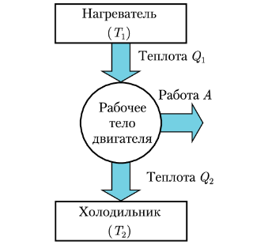

1. **Решите задачи:**

